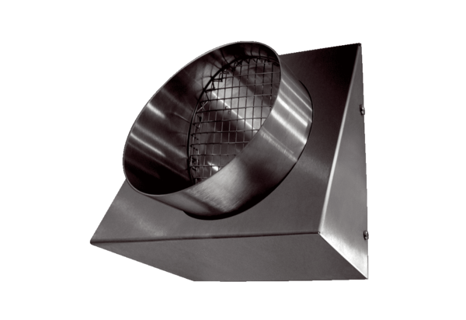Настенный патрубок удаляемого воздуха KW-FL 12EКомплект поставки: 1 штукАссортимент: К
Номер артикула: 0152.0075Изготовитель: MAICO

